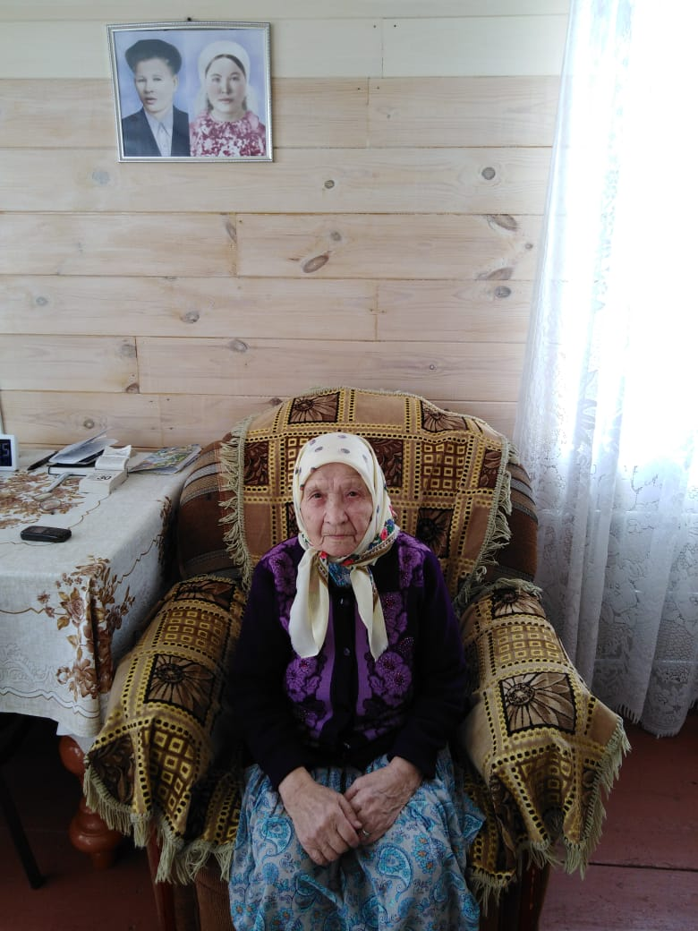

Захарова Нина Николаевна.
Родилась 08 декабря 1928 г. в с. Малая Акса. Детство было тяжелое, так как шла война. Они в это время копали колхозные поля с лопатой. Вручную сеяли, убирали пшеницу. В 1950 году вышла замуж. Совместно с мужем воспитали 6 прекрасных детей.

